

COURTIER ASSERMENTE – Olivier EVRARD
Tél : 02 99 202 202 – Fax : 02 99 202 200
BP 50 – 35404 ST-MALO Cédex – France

SAINT MALO, le 21/06/2012 $ 1,2686

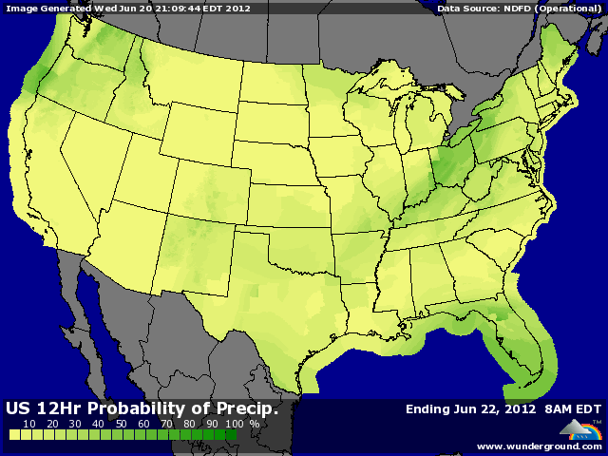

BLE : + rachat de positions shorts par les fonds pour un final haussier, comme les autres commodities,
+ les opérateurs veulent se prémunir contre une révision de la production mondiale lors du rapport de juillet alors que les conditions météo restent défavorables aux US mais aussi en Russie, Chine et Australie, où les productions nationales ont déjà été révisées à la baisse,
+ le marché européen finit sur une plus haut de 3 semaines après l’achat de 600KT par l’Algérie sur un appel d’offre de seulement 50KT. La France semble être le fournisseur de ces blés,
+ au delà de cet achat, c’est toute la production du Maghreb qui est remise en cause, l’Algérie ayant annoncé encore récemment qu’elle allait engranger une récolte record et donc avoir bcp moins besoin d’importer,
+/- vente US attendues entre 300 et 500KT (432.900 mt),

MAÏS : + malgré les qq pluies spot, le marché se concentre sur les prévisions 6/10 jours qui restent toujours négatives,
+ le stade pollinisation devrait être atteint la semaine prochaine dans le sud du Midwest et le nord du Delta avec des conditions climatiques très défavorables qui affecteront le potentiel de rendement,
+/- les qq prises de bénéfices du début de séance après la hausse de la veille n’ont même pas été amplifiées par légère reprise du dollar et la baisse des bourses US après le compte rendu de la FED,
+/- ventes export US attendues entre 350 et 750KT (169.800 mt),

SOJA : + comme en maïs, les rares pluies en spot n’effacent pas les prévisions chaudes et sèches pour la période 6/10 jours,
+ toujours un souci pour la « double crop »,
+ la demande mondiale se renforce en origine US, les disponibilités sud américaines étant inexistantes. La Chine a toujours besoin de graine en quantité,
+ peu d’impact du volet macro économique, même avec le sentiment que la FED aurait pu faire plus,
+/- ventes export US entre 500 et 900KT (1,005 millions de mt),

A SUIVRE : la météo reste l’élément primordial pour le moment, avec la pollinisation du maïs, en attendant les chiffres stock et planting de vendredi la semaine prochaine.

